基隆市中正國小資訊教育計畫與執行（照片篇）
單元  名稱 | 配合各處室行政業務推動
教  學  活  動 | 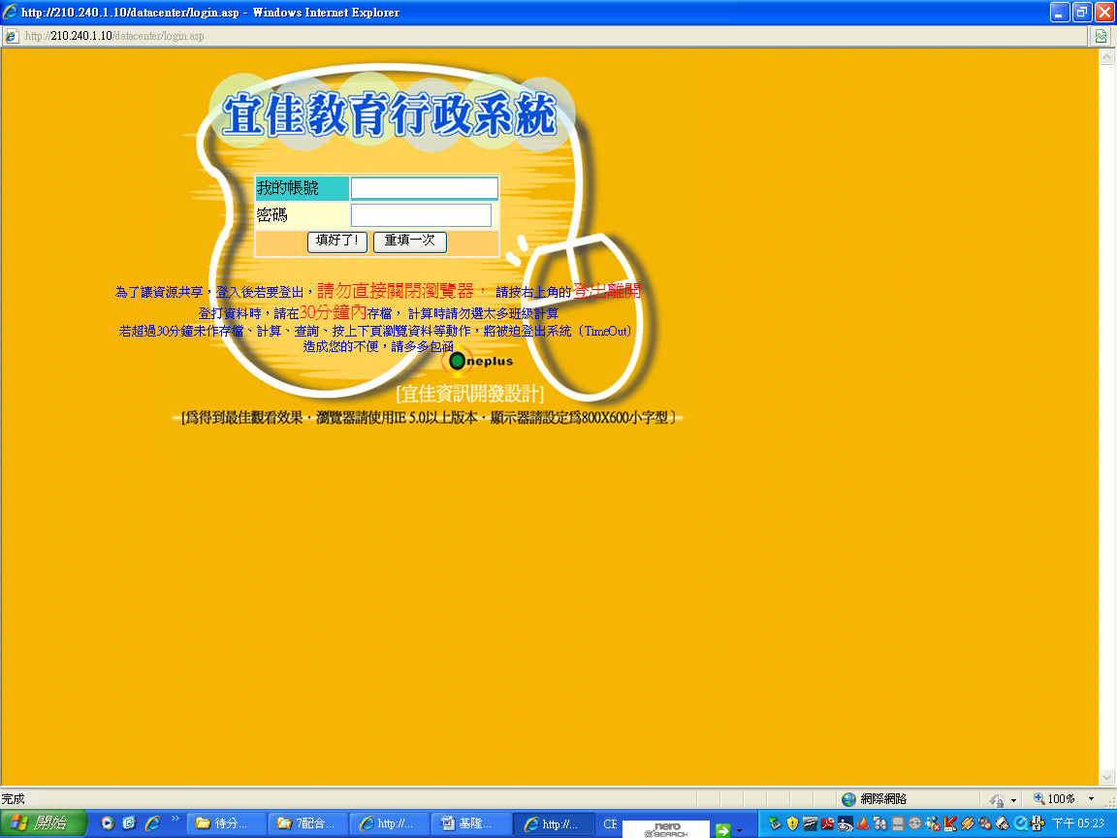
教  學  活  動 | 成績系統電子化
教  學  活  動 | 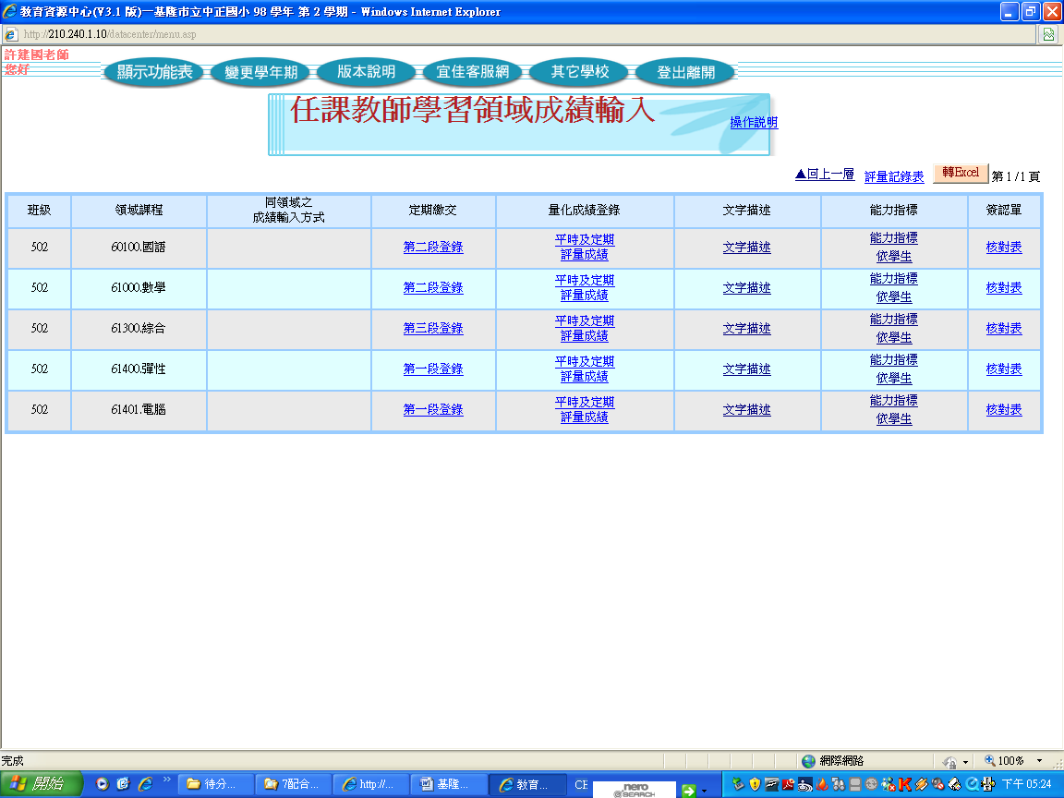
教  學  活  動 | 成績系統電子化

